EFEMERIDES DE MAYO
ANA OLIVARES
_________________________
8 DE MAYO
DIA NACIONAL DE LA PREVENCION SISMICA
1-
Operar, mantener y adecuar la Red Nacional de Estaciones Sismológicas y la Red Nacional de Acelerógrafos, y procesar los registros obtenidos. Estudiar la sismicidad y actividad tectónica del territorio nacional. Actualizar el catálogo sísmico nacional.

La magnitud de un sismo es un número que busca caracterizar el tamaño de un sismo y la energía sísmica liberada. Se mide en una escala logarítmica, de tal forma que cada unidad de magnitud corresponde a un incremento de raíz cuadrada de 1000, o bien, de aproximadamente 32 veces la energía liberada.

No. En el sentido amplio de la palabra, NO se puede predecir un terremoto. Se considera una predicción sísmica formal aquella en la que se indica la fecha de ocurrencia, el lugar (coordenadas) de ocurrencia (con la profundidad) y el tamaño (magnitud), del evento por ocurrir.

Sí, me parece que son necesarios los simulacros en la escuela y en el aula porque nos ayuda a saber que tenemos que hacer o como tenemos que hacer para salir sano y salvo.

Cubrirnos la cabeza con algún objetó para evitar golpes.
Mantener la calma.
No correr ni gritar.
Y si es que estamos en el piso más alto bajar con cuidado las escaleras.

Temblar. El epicentro se produjo a kilómetros al norte de la capital, en el departamento Albardón, y alcanzó los 7,4 grados en la escala El 15 de enero de 1944, a las 20.52 horas, San Juan comenzó a de Richter. En pocos segundos, la ciudad -de 80 mil habitantes- se derrumbó.

El terremoto destruyó el 80 % de la Ciudad de san juan. Si bien las primeras estimaciones hablaban de 15 000 víctimas, entre muertos y heridos, estudios.

De san juan, Argentina, el miércoles 23 de noviembre de 1977, a las 06:26 hora... El terremoto de Caucete de 1977 fue un terremoto registrado en la Provincia.

El terremoto de san juan de 2021 fue un sismo ocurrido a las 23:46:20 (hora local) (UTC-3) del lunes 18 de enero de 2021 con una magnitud de 6.4.

11 DE MAYO
DIA DEL HIMNO NACIONAL ARGENTINO

1-El himno Nacional Argentino es el himno oficial de Argentina, y uno de los símbolos patrios de ese país. Fue escrito por Vicente López y Planes en 1812.

2- La defensa de la patria y del territorio nacional de los mexicanos antes, durante y después de la lucha de independencia y se cantó por primera vez el 28 de mayo de 1813.

3-El 11 de mayo de 1813, la Asamblea General Constituyente aprobó la Marcha Patriótica, producto de la inspiración poética de López y Planes con partitura de Blas parera.

4-Si, me emociona porque se trata de mi país y es muy bonito.
¡Oíd, mortales!, el grito sagrado:
¡libertad!, ¡libertad!, ¡libertad!
Oíd el ruido de rotas cadenas;
ved en trono a la noble igualdad.
¡Ya su trono dignísimo abrieron
las Provincias Unidas del Sud!
Y los libres del mundo responden:
¡al gran pueblo argentino, salud! (bis)
Y los libres del mundo responden:
¡al gran pueblo argentino, salud!
Y los libres del mundo responden:
¡al gran pueblo argentino, salud!
Sean eternos los laureles
que supimos conseguir: (bis)
Coronados de gloria vivamos,
¡o juremos con gloria morir! (tris).
18 DE MAYO
DIA DE LA ESCARAPELA

1-Divisa compuesta de cintas por lo general de varios colores, fruncidas o formando lazadas alrededor de un punto, que se usa como distintivo, colocada en el sombrero, morrión, etcétera, o como adorno.

2-En el año 1812, en pleno proceso independentista, Manuel Belgrano, jefe del regimiento de patricios, propuso la creación de la escarapela para diferenciar a las tropas revolucionarias de los realistas.

3-La escarapela se utiliza principalmente durante toda la semana de Mayo, que va del 18 al 25 de mayo, culminando con el aniversario del primer gobierno patrio. Además, se vuelve a usar el 20 de junio, en conmemoración del Día de la Bandera, y el 9 de julio, cuando se celebra el Día de la Independencia.

4-


25 DE MAYO
DIA DE LA REVOLUCION DE MAYO

1-
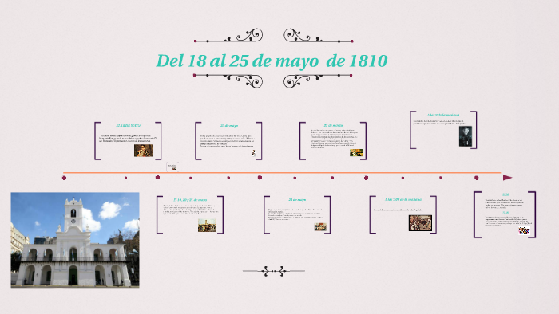

2-
